实际应用中,DFS远比BFS频繁，

因为DFS可以用recursion完成，它隐含了一个stack, 所以代码比较简洁·

void dfs(TreeNode root) {

if (root == null) {

return;

}

dfs(root.left);

dfs(root.right);

}

而BFS必须使用队列结构

void bfs(TreeNode root) {

Queue<TreeNode> queue = new ArrayDeque<>();

queue.add(root);

while (!queue.isEmpty()) {

TreeNode node = queue.poll(); // Java 的 pop 写作 poll()

if (node.left != null) {

queue.add(node.left);

}

if (node.right != null) {

queue.add(node.right);

}

}

}

用arrayDeque代替stack和queue，具体见deque.docx

BFS可以用来

1.层序遍历

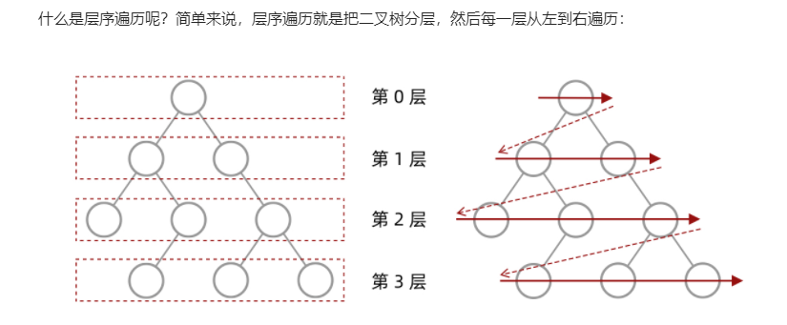

逐层的遍历，详情在medium 102

2.最短路径